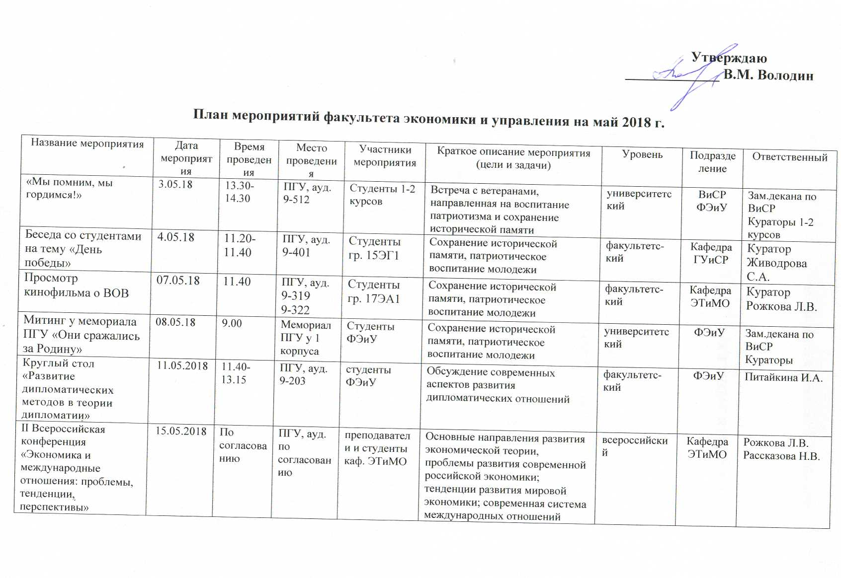
План мероприятий ФЭиУ на июнь 2018 г.

Название мероприятия | Дата мероприятия | Время проведения | Место проведения | Участники мероприятия | Краткое описание мероприятия (цели и задачи) | Уровень | Подразделение | Ответственный
Участие в праздничных мероприятиях, посвященных Дню России и празднованию 355-летия города Пензы | 12.06.18 | На согласовании | На согласовании | Студенты и преподаватели ФЭиУ | Гражданско-патриотическое воспитание, духовно-нравственное воспитание | городской | ФЭиУ | Питайкина И.А.
Участие в акции «22 июня» | 22.06.18 | На согласовании | На согласовании | Студенты, преподаватели ФЭиУ | Гражданско-патриотическое воспитание, духовно-нравственное воспитание | городской | ФЭиУ | Питайкина И.А.
Вручение дипломов о высшем образовании | 26.06.18-07.07.18 | На согласовании | ПГУ, 9-512 | Студенты, преподаватели по направлениям подготовки | Сплочение коллектива выпускников, духовно-нравственное воспитание | факультетский | Кафедры ФЭиУ | Зав.кафедрами

Ответственный за предоставление информации А.А. Голдина
Контактный телефон 36-80-04

